Консультация для родителей детей 5-7 лет
"Как провести время с пользой"

Учитель-логопед:Бобылева И.Г.

Консультация включает в себя советы по созданию различных видов декоративно-прикладного творчества на индивидуальных занятиях с ребенком 5-7 лет в домашних условиях в свободное время.
Совместное творчество родителей и детей определяет несколько задач:
1. Сформировать представление о термине «Декоративно-прикладное искусство»;
2. Познакомить с видами декоративного творчества доступными их детям;
3. Побуждать желание участвовать в развитии творческих способностей ребенка, заниматься индивидуально дома.
Ребенок изготавливая свое произведение, мыслит, воображает, беседует. Творческую деятельность можно использовать при автоматизации поставленных звуков, при дифференциации смешиваемых в произношении звуков, при развитии связной речи. Тем самым формируется правильная речь.
Декоративно-прикладное искусство является одним из самых древних видов искусств. Наверняка в каждой семье есть вещи, созданный человеком, народными мастерами — расписные матрешки, глиняная посуда, хохломские миски и ложки, платки, полотенца. И пусть эти вещи могут быть старым, но они до сих пор несут клад глубины русской души. Всегда при виде таких вещей возникает желание приобрести их, чтоб они радовали нас просто своим присутствием, без надлежащего использования.
Если посмотреть вглубь лексического значения «Декоративно-прикладное искусство», то можно увидеть, что с лат. decoro - украшаю, деятельность человека, направленная на создание нужного ему изделия. На мой взгляд, декоративно-прикладное искусство — одно из важных средств художественного воспитания детей дошкольного возраста.
С раннего детства, занятия с ребенком творческой деятельностью - является неоценимым шансом формирования гармонично развитой личности. Для вашего ребенка занятия лепкой, рисованием, конструированием — это настоящий праздник, куча новых эмоций, которыми он обязательно поделиться с вами.
С какими же видами декоративно - творчества можно познакомиться ребенку в старшем дошкольном возрасте дома?

1. Керамика - изделия из неорганических материалов (например, глины). Мы предлагаем заменить глину на соленое тесто, как это делаем мы.

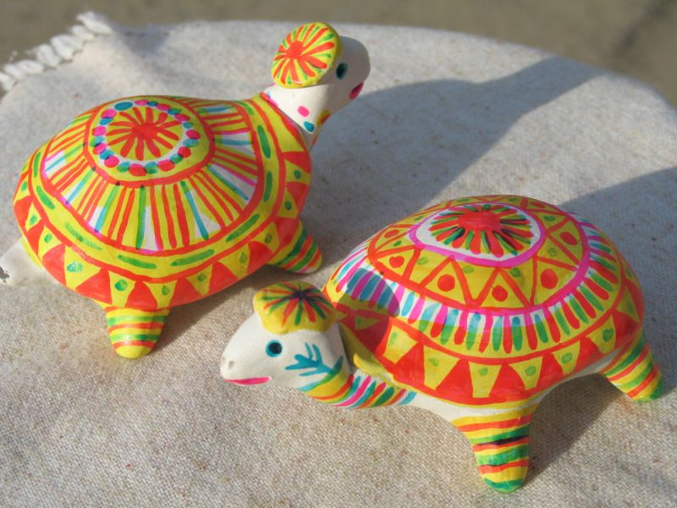
2. Бумагокручение (квиллинг)— искусство изготовления плоских или объёмных композиций из скрученных в спиральки длинных и узких полосок бумаги.

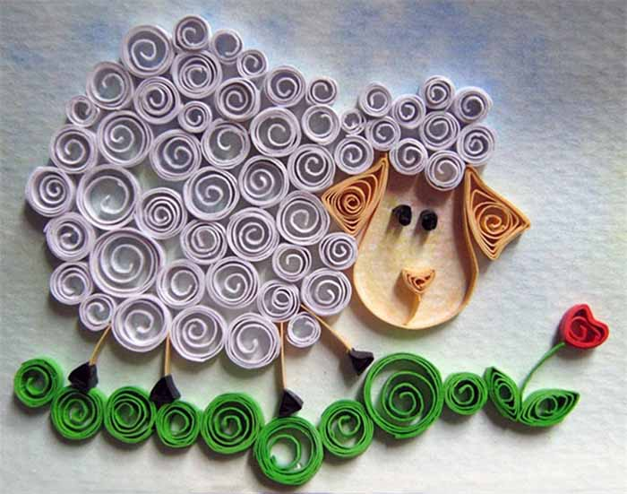

3. Оригами — очень популярное искусство. Развивает логическое мышление и мелкую моторику рук.

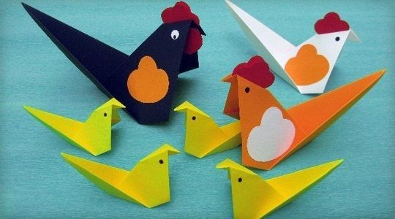

4. Ниткография - Рисовать нитками так же, как и рисовать привычными нам карандашами, ручками, фломастерами, только линию нужно приклеивать к основе.

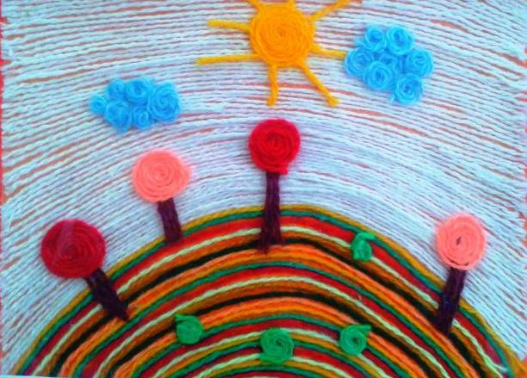

5. Бисероплетение — один из наиболее популярных и нами любимых видов творчества, которое придумали еще древние египтяне.
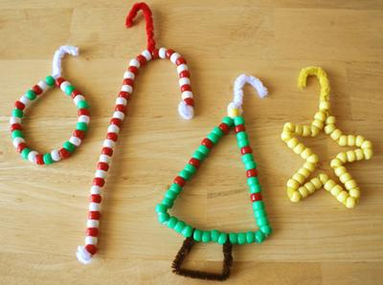

6. Картины из макаронных изделий очень красивые и необычные

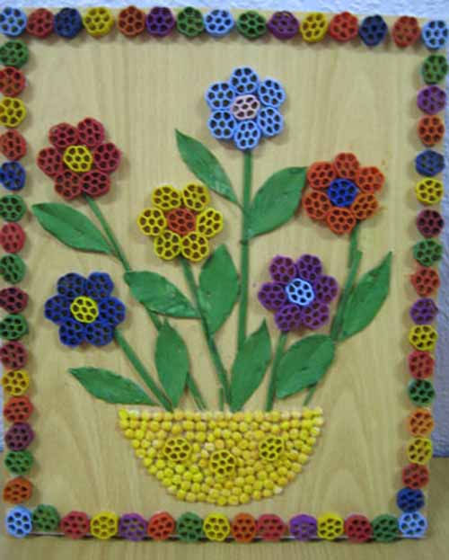

Дорогие родители! Хочу представить вашему вниманию несколько вариантов нетрадиционных техник рисования, легко доступных для вас в домашних условиях. Это для нас, взрослых, важен результат деятельности ребенка, а для ребенка важен сам процесс, а процесс совместно с мамой и папой вдвойне! В данном случае и процесс, и результат порадует и вас и ребенка.

Пластилинография- это нетрадиционная техника лепки, которая выражается в рисовании пластилином более или менее выпуклых по объёму на горизонтальной поверхности изображений.

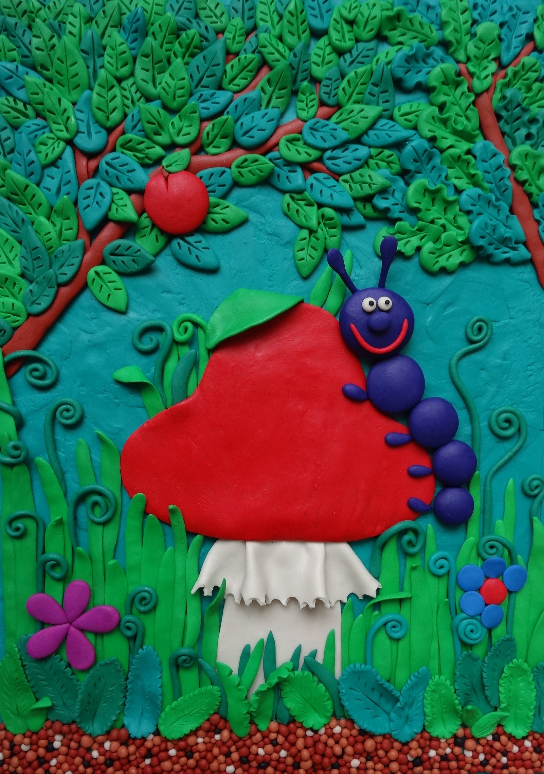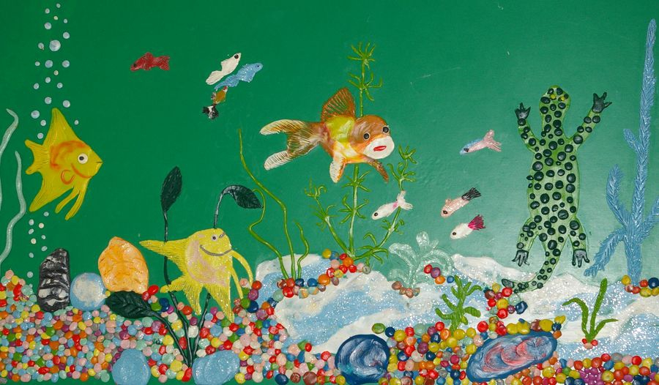

Мраморная бумага
Оборудование: крем (пена) для бритья, краски, плоская тарелка, бумага, скребок.
Ход работы: на плоскую поверхность (тарелку, стол, поднос) нанесите крем толстым слоем, смешать воду с краской, чтоб получился насыщенный раствор, и накапайте на крем сверху (рисунок произвольный), кисточкой или тонкой палочкой размажьте краску по поверхности, возьмите лист бумаги и положите его сверху, затем положите лист на стол и соскребите остатки пены (листом картона, скребком) – под пеной у вас появятся причудливые узоры.

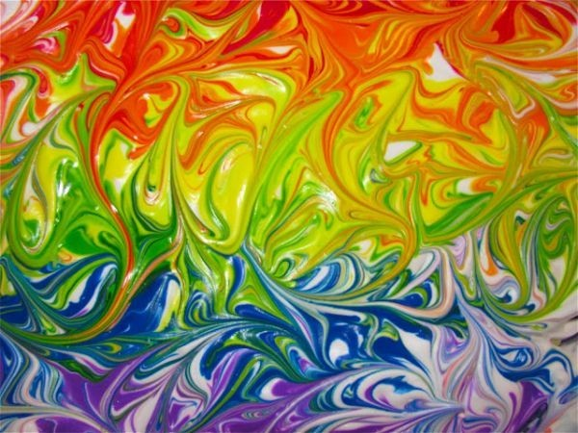

Граттаж – царапанье
Оборудование: бумага плотная или картон, свеча, гуашь черная, жидкое мыло.
Ход работы: натереть бумагу свечой, в черную краску добавить мыло, нанести и дать высохнуть, после этого можно выцарапывать любой узор.

